黄河水利职业技术学院精神文明建设
简 报
（2018）第1期（总177期）
黄河水利职业技术学院文明办 2018年1月31日
目 录
【动态消息】
我校举行“说说身边好党员”暨优秀支部风采展示活动
我校举办2018年师生廉政文化作品展
我校举行大学生“礼赢职场”专题讲座
我校成功举办“诚信校园行”学生资助知识大赛

【公益活动】
我校到郭景村小学举行精准扶贫文化帮扶暨电脑捐赠仪式
我校志愿者助力开封市第三十六届元旦越野赛
我校师生积极开展扫雪除冰志愿活动
我校开展建档立卡贫困家庭学生家访活动
我校开展“寒假爱心送站”等系列送温暖活动
水利工程学院党总支开展为留守儿童送温暖活动
【文体活动】
我校举行“迎新年 庆元旦”游艺活动
我校举办“青春美·夕阳红”迎新春文艺汇演
机械工程学院举行迎新年教师座谈会暨离退休教师茶话会
财经系成功举办全“财”达人秀新生才艺大赛

【动态消息】
我校举行“说说身边好党员”暨优秀支部风采展示活动
12月29日下午，我校在3号实训馆学术报告厅举行“说说身边好党员”暨优秀支部风采展示活动。党委书记许琰，党委副书记、工会主席王卫东出席活动现场，各基层党组织书记、副书记，教职工和学生党员代表200余人聆听了“身边好党员”先进事迹宣讲，观摩了优秀支部风采展示。
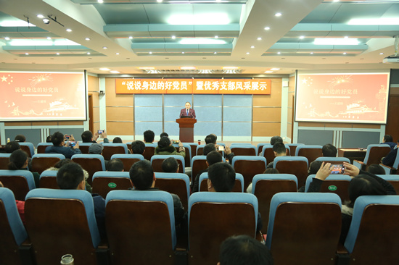
宣讲会上，姚芬、王建伟、王娟玲、姜锐、赵巍、冯向波等6位党员的先进事迹被同事、学生动情讲述。他们或是笔耕不辍、低调务实，或是业务专家、精益求精，或是甘于奉献、无怨无悔，或是质朴执着、砥砺前行。讲述者时而满怀激情，高亢铿锵，时而饱含深情，热泪盈眶。真事迹成就了好文章，真性情成就了好宣讲。环境与化学工程系党总支学生支部和旅游系党总支教工支部作为优秀党支部的代表，展示了各自在党建工作中的好做法、新亮点，为我校基层党建工作的开展提供了借鉴。
王卫东对本次活动进行了点评——“说身边党员，平凡小事映射普通党员事迹点点滴滴；讲支部风采，载体丰富展现基层支部工作方方面面。”他说，这6位党员既有中层干部又有普通职工，既有一线教师又有学生辅导员，党员的事迹平凡但真挚感人，讲述者的语言质朴但情真意切，使大家从他们身上找到了目标，找准了方向。对于先进事迹和典型经验，要加大宣传，引导更多的党员在各项工作中成为先锋模范，更多的支部成为真正的战斗堡垒。他倡议大家一起为共同的光荣的党员身份点赞。
许琰即席谈了感受，对一年来学校基层党建工作取得的成绩表示肯定，并就下一步党建工作提出更高的要求。他进一步肯定了举办“说说身边好党员”和优秀支部风采展示活动的重要意义，认为活动的开展对进一步发挥各党支部战斗堡垒作用和共产党员先锋模范作用，大力弘扬社会主义核心价值观，讲好身边故事、传播正能量具有现实和实践指导意义。
许琰由衷地发出感慨——“听了身边好党员的先进事迹，我找到了黄河水院不断快速发展的答案，因为我们有坚强的党支部战斗堡垒，有一支政治强、业务精、作风硬、乐于奉献的干部党员队伍，有一群“特别能吃苦、特别能战斗、特别能奉献、特别能攀登”的黄河水院人。”他带领大家一同对2017年学校取得的可喜成绩进行了回顾：学校作为五所高校代表之一参加了中宣部、中组部、教育部党组在北京召开的加强和改进高校思想政治工作座谈会并做经验交流发言；再次获得“全国文明单位”荣誉称号；被确定为全国高职院校优质校建设单位；与黄河水利委员会、中国电建中国水利水电第十一工程局有限公司签订战略合作框架协议；参加第十届中国-东盟教育交流周活动，作为中方唯一院校代表在大会上作典型发言，并与6个国家的13所院校达成合作意向；新增3个与俄罗斯南乌拉尔国立大学合作办学专业；拓展了与中国电建中国水利水电第十一工程局在赞比亚水电建设项目人员培训方面的合作；外聘12名能工巧匠和领军人才成立大师工作室，引进10名博士，7名教师在职攻读博士，新增一位国家级教学名师；连续六年在全国职业院校技能大赛测绘赛项中夺得一等奖，在全国大学生先进成图技术与产品信息建模创新大赛中实现“九连冠”，在世界机器人大赛格斗机器人大赛中斩获一等奖；被教育部认定为“教育部深化创新创业教育改革示范高校”，“黄河之星众创空间”被评为国家级众创空间。
展望2018，许琰指出，要把贯彻落实党的十九大精神，全面推动习近平新时代中国特色社会主义思想进课堂、进教材、进头脑作为首要政治任务；坚持把立德树人根本任务落到实处，进一步提高人才培养质量，促进优势特色专业建设、产教融合、校企合作，让优质校建设见成效；抓好教学诊断与改进工作，提升办学治校能力；加大人才引进力度，提升科研与技术服务能力；进一步加强党风廉政建设和作风建设；加大人事分配制度改革，让发展成果惠及民生，让广大师生的获得感、幸福感进一步增强。
最后，许琰强调，“身边好党员”是学校优秀党员的杰出代表，优秀党支部是战斗堡垒的典型标杆，这正是学校持续发展的坚强力量，希望广大党员不忘初心，牢记使命，团结一致向前看，为学校发展再上新台阶、再创新辉煌而不懈奋斗！许琰代表校党委祝大家新年快乐，阖家幸福！
“说说身边好党员”和优秀支部风采展示活动是我校推进“两学一做”学习教育常态化制度化的有效载体，自2017年9月开始筹备，经党支部推荐、党总支初选、深入研究，最终确定6名党员和2个党支部作为典型代表，在全校举行先进事迹宣讲。活动以“亮眼看、察实情、用心品”的方式，通过文字、音频、视频等形式，展现在平凡岗位上不忘初心、始终坚守、吃苦耐劳的好党员、好干部事迹，以平凡的感动和榜样的力量引领全校党员干部讲正气、提素质、树形象，以工作为载体丰富基层支部生活。
我校举办2018年师生廉政文化作品展
翰墨书廉政，妙笔扬清风。1月8日—10日，由校纪委、工会、艺术系和团委共同举办的以“守规矩 倡廉洁 扬正气”为主题的师生廉政文化作品展在学生活动中心一层大厅举行，校领导等党员干部及教职员工纷纷前往观看学习。
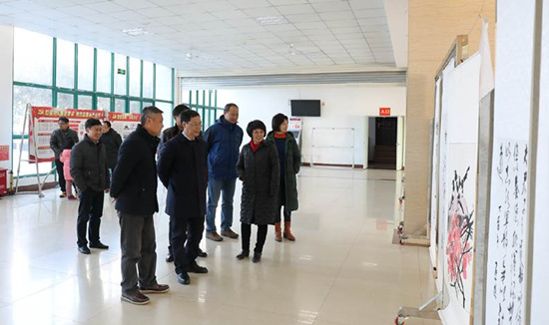
师生廉政文化作品展是我校“党风廉政主题教育月”系列活动的一项重要内容，得到了全校师生的大力支持，共收到参展作品170余件，经过初评后展出60多件。这些精心创作的作品，主题突出、喻意鲜明、风格多样、佳作荟萃，充分运用绘画、书法、摄影、剪纸等艺术形式，涵盖诗词、对联、格言警句及借物咏志的山水、花鸟画等内容，宣传反腐倡廉建设的时代内容，弘扬廉政文化的深刻内涵，倡导勤俭廉洁的良好风尚。此次活动的开展，为党员干部提升理念、加强修养、砥砺品行、廉洁自律提供了丰厚滋养，进一步提高了师生的艺术修养和审美情趣，营造了敬廉崇洁的校园文化氛围。
我校举行大学生“礼赢职场”专题讲座
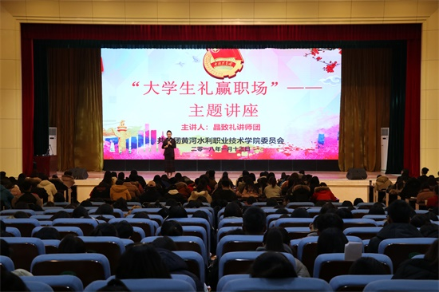
为进一步增长学生文明礼仪知识，提升文明素养，1月13日下午，校团委在学生活动中心报告厅举行了大学生“礼赢职场”专题讲座，全校2017级女生代表、校级学生干部等600余人聆听了讲座。
活动中，河南省晶致礼讲师团5位形象塑造讲师应邀为大家阐述了文明礼仪知识的重要性，全方位讲解了着装、举止等在求职面试时起到的重要作用。老师们还请4位同学上台，现场点评其穿着搭配，幽默的语言、较高的职业素养赢得在场观众阵阵掌声，不时将气氛推向高潮。
此次讲座也是提升我校学生干部素质的一项重要内容。学生们受益匪浅，纷纷表示，通过学习，了解到了礼仪就是个人素质最完整的诠释，在平时的学习、生活中要注重细节，培养良好的文明行为习惯。
我校成功举办“诚信校园行”学生资助知识大赛
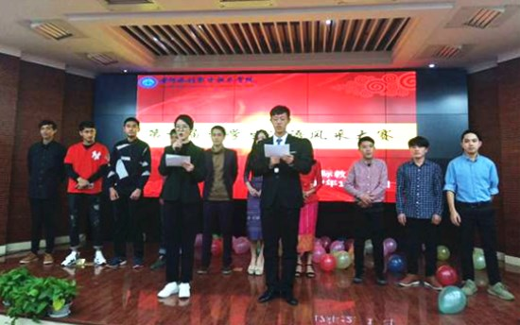
为进一步宣传国家及我省的学生资助政策，推动我校学生资助工作开展，1月13日晚，由我校学生资助管理中心主办、自动化工程系承办的以“资助暖我心 诚信伴我行”为主题的2017-2018年度大学生“诚信校园行”学生资助知识大赛决赛在学生活动中心报告厅举行。学生处处长刘许亮、副处长霍卫红，各院（系）党总支书记、副书记，资助专员及学生代表共800余人观摩了比赛。
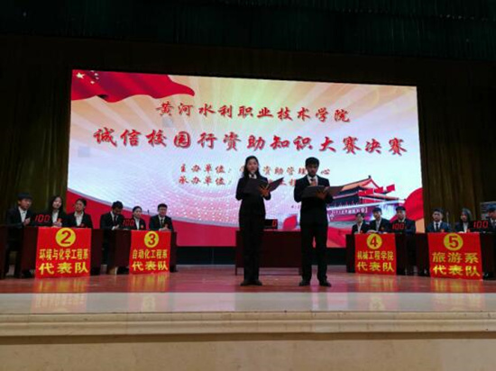此次大赛决赛分为个人必答题、抢答题、集体必答题和风险题等四个环节，内容涉及资助政策、征信知识、金融知识和系统操作等多方面的资助知识，考查选手对资助政策及知识的掌握情况。决赛中，选手们精神饱满、沉着冷静、配合默契，不时将赛场氛围推向高潮，观众席中掌声不断。最终，测绘工程学院代表队获得总冠军，自动化工程系和机械工程学院代表队获得金奖，旅游系、财经系、环境与化学工程系代表队获得银奖。
此次大赛是响应河南省学生资助管理中心组织的“诚信校园行”系列活动开展的校级大赛，从2017年11月份启动，历时三个月。大赛经各院（系）初赛，选拔出16支代表队进入校级大赛复赛，经过复赛角逐，6支代表队挺进决赛。此次活动的开展，进一步宣传了国家及我省的资助政策，普及了征信和金融安全知识，强化了诚信教育、励志感恩教育，增强了大学生的诚信意识、金融风险防范意识，引导大学生树立正确的人生观和价值观，促进了诚信校园建设及优良校风的形成，为精准资助在校学生、不断提升资助育人成效起到积极作用。

【公益活动】
我校到郭景村小学举行精准扶贫文化帮扶暨电脑捐赠仪式
1月8日上午，我校精准扶贫文化帮扶暨电脑捐赠仪式活动在郭景村小学隆重举行。我校副校长、扶贫工作队长杨士恒，校机关党总支书记、扶贫工作队副队长来卫东，刘店乡人民政府乡长朱登斌等出席仪式。校扶贫工作队全体成员、国有资产处相关人员、信息工程系班子成员及部分师生，郭景村“两委”成员、郭景村小学师生参加了仪式。仪式由刘店乡纪委书记曹志坤主持。
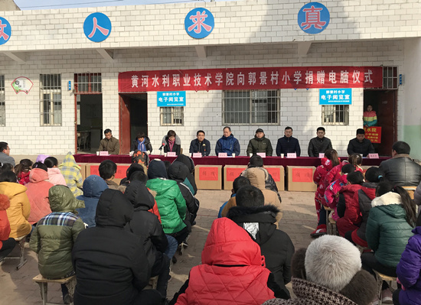仪式上，我校捐赠了45台电脑及桌椅等配套设备，总价值21.5万元，援建郭景村小学电子阅览室。
朱登斌代表刘店乡党委、政府及郭景村全体父老乡亲向我校表示真诚感谢。他说，黄河水利职业技术学院扶贫工作队入驻刘店乡郭景村以来，投入了大量的人力、物力和财力，扎实开展精准扶贫工作，使郭景村发生了翻天覆地的变化。本次开展文化帮扶电脑设备捐赠活动，不仅是对郭景村小学生的拳拳关爱，更是对贫困地区教育工作的关心、支持和鼓舞。他希望郭景村小学以此次捐赠活动为契机，进一步营造积极向上的校园文化氛围，加大学校文化内涵建设，以优异的成绩回馈帮扶捐助单位的殷切期望。
杨士恒讲话指出，黄河水利职业技术学院开展文化帮扶电脑设备捐赠活动，旨在深入贯彻中央、省委精准扶贫文化帮扶工作部署，充分发挥优质教育资源的辐射带动作用，实现教育资源共享，也是黄河水院师生为郭景村孩子们的健康成长贡献的一份爱心，为推进当地教育事业发展所尽的微薄之力。他强调，“涓涓细流可以汇成江海 滴滴爱心能够成就事业”，社会大家庭的每一份爱心，都会为孩子们带去温暖、带去坚强、带去信心。他希望孩子们勤奋学习、天天向上、立志成才，为家庭、国家和社会作出贡献。
郭景村小学校长刘翠苹发言说，此次捐赠活动的开展，改善了郭景村小学落后的信息化教学水平，学校将以此为契机，严谨办学，把郭景村小学办成一所社会满意、家长放心的学校。她希望小学生们更加刻苦学习，以优异的成绩来回报祖国、回报社会。
历时10分钟的捐赠仪式在温馨和谐的氛围中圆满结束。
我校志愿者助力开封市第三十六届元旦越野赛
1月1日上午，开封市第三十六届元旦越野赛拉开了我市2018年全民健身的帷幕，来自全市各行各业的7200多名市民参加了此次比赛。我校根据团市委安排部署，派出102名水利工程学院志愿者参加此次志愿服务工作，并圆满完成任务。
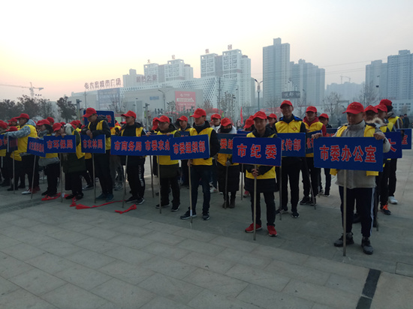
活动中，我校志愿者分为四组，在秩序维护、饮水提供、线路指引、队伍引导等多个岗位上进行志愿服务。志愿服务工作虽又累又苦，但志愿者们始终坚持在岗位上，发扬甘于奉献、吃苦耐劳的精神，以良好的形象、饱满的热情、文明的语言、快速的行动确保了活动的顺利开展，展现了水院学子良好的精神风貌，成为赛场上一道青春靓丽的风景线。
我校师生积极开展扫雪除冰志愿活动
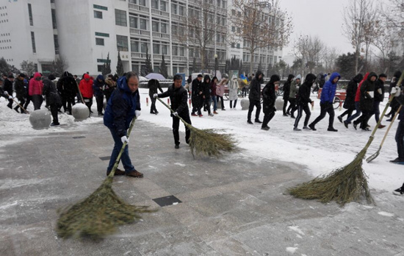
近日，突如其来的大雪使整个校园披上了美丽的银装，同时，厚厚的积雪也给在校师生出行带来不便。我校志愿者服务总队、各院系志愿者服务分队、各部门师生积极开展扫雪除冰志愿活动。
活动中，大家不顾天寒路滑，扫雪、除冰，齐心协力，配合默契，欢声笑语、热火朝天的活动场面构成了一道亮丽的风景线，使冬日变得格外灿烂和温暖。经过共同奋战，全校师生将学校实训馆、教学楼、食堂、家属院等区域及校内主干道上的积雪清理干净，创造了安全、整洁的校园环境。
我校开展建档立卡贫困家庭学生家访活动
为进一步深入落实《河南省教育厅办公室关于进一步做好建档立卡贫困家庭学生资助政策落实有关问题的通知》文件精神，加大资助政策宣传力度，提升建档立卡贫困家庭学生资助精准度及满意度，我校于2017年11月至12月，开展“教育精准扶贫 关爱贫困学生”建档立卡贫困家庭学生走访活动。
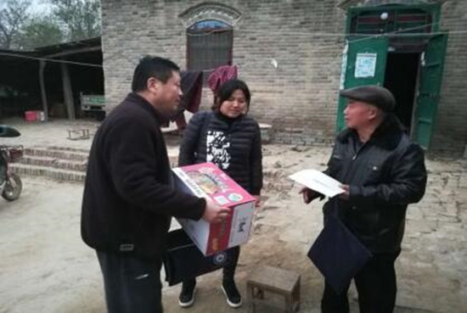此次活动由我校学生资助管理中心统一安排部署，规划家访路线，由我校各院（系）党总支书记带领各院（系）辅导员对建档立卡贫困家庭学生进行家访。走访中，老师们每深入一户建档立卡学生家中，都与学生家长亲切交谈，详细介绍受访学生在校期间的学习、生活情况以及受资助情况，了解学生家庭经济情况、收入来源，讲解国家资助政策和学校的资助措施，并着重对困难生认定、国家助学贷款、国家助学金评定等工作程序做了详细解答；同时，带去我校领导、老师们的关怀与慰问，鼓励受助学生勇于克服困难，努力学习，提升专业技能水平，在逆境中成长成才，用优异的成绩回馈社会、回报父母。受访学生家长用真诚质朴的话语，对国家资助政策给予的帮助和学校、院（系）给予的深切关怀表示感谢。老师们还对受访学生所在的同村住户进行资助政策宣传，发放宣传资料，消除资助宣传盲区和工作死角。
走访活动的开展，进一步加强了我校与建档立卡学生家庭的沟通与联系，对于建档立卡学生家庭情况有了更为精准的了解与掌握，为下一阶段资助工作的推进打下坚实的基础。我校将进一步加大对建档立卡贫困家庭学生的帮扶力度，建立建档立卡贫困家庭学生家访工作长效机制，做到“资助”与“励志”并举，“助学”与“育人”并重，提升资助育人功效，促进贫困学子全面成长成才。
我校开展“寒假爱心送站”等系列送温暖活动
爱心无止境，温暖沁人心。寒假将至，寒潮来袭，为保障每一个学生安全踏上回家路，我校学生工作部（处）与团委、保卫处提前谋划，精心组织，于1月26日—27日开展“寒假爱心送站”活动。各院（系）党总支书记、副书记发挥模范带头作用，带领辅导员、班主任与学生志愿者一起积极参与到活动中来。
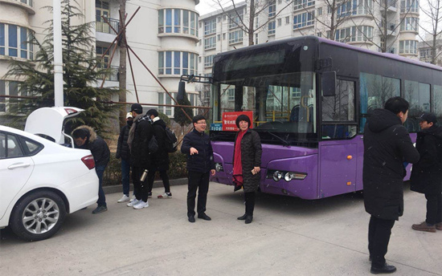
活动中，8辆免费大巴车分别将学子们安全送到了火车站、汽车西站、中心汽车站、高铁北站等车站。同时，各院（系）负责人、教师党员、辅导员、班主任等提供私家车56辆，积极参与爱心送站活动。此次爱心送站活动参与教师近百人，安全送达学生5000余人。活动除了提供免费的送站服务，还为因赶路来不及吃饭的学子们提供了暖心餐。
活动期间，校长祝玉华和党委副书记刘卫锋深入活动现场，嘱咐学生注意路途安全，向学生及其家人送去温馨的问候，向参加此次活动的教职员工表示亲切的慰问和衷心的感谢。祝玉华激励学生要充分利用假期“充电”，丰富学识，增长才干，叮嘱学工队伍要将关爱学生落实到工作的点点滴滴，并深情地说“老师们爱生如子，学生们就会爱校如母”。刘卫锋对参加活动的学工队伍说，“日常工作中我们要管理好、教育好学生，更要爱护好、服务好学生，切实落实校党委提出的将做学生思想政治教育工作与解决学生的实际问题结合起来的工作要求。”
活动的开展使广大学生备感学校的殷殷关爱，他们用掌声表达对学校和老师们的深深谢意，并表示要将感恩之心化为努力学习的内在动力。
据悉，为让学生感受到学校大家庭的温暖，学生工作部（处）牵头在寒冬之际启动一系列关爱学生送温暖活动。为保证师生出行安全，多次组织开展清理积雪活动。为帮扶家庭经济困难学生，为困难新生发放“爱心大礼包”，用专项经费为家庭经济困难学生购置爱心棉衣棉被近500件，组织对建档立卡贫困家庭学生进行家访53户，真正做到教育扶贫“应助尽助、不漏一人”。为保障学生安全，学生处、保卫处、后勤服务中心与各院（系）多部门联合，深入学生宿舍，排查宿舍安全隐患，全校学工人员每天上午和晚上开展安全稳定值班，营造平安和谐学习生活环境。为帮助学生舒缓考前压力，树立信心、培养良好心态，积极开展心理健康手抄报大赛、心理知识竞赛、素质拓展等心理健康月活动，定期进行危机排查和干预，爱心送关怀，师生心相印。

【文体活动】
我校举行“迎新年 庆元旦”游艺活动
辞旧岁，迎新年，游艺相伴暖意馨。2018年1月1日，学生们欢天喜地，相聚于扬帆路，参加我校举办的“迎新年 庆元旦”游艺活动。
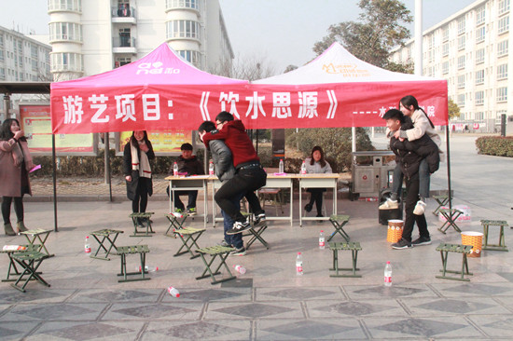
游艺活动中，丰富多彩的游艺项目吸引了广大学生的积极参与。《你是我的眼》《衣服正反穿》等游艺项目增强了学生的团队合作能力；《路线勘测专家》《爱护环境》等游艺项目增强了学生们的应变与记忆能力；集体活动——拔河比赛将本次游艺活动推向高潮，现场气氛热烈高涨，青春活力如焰。参加本次游艺活动的学生累计5000余人次。活动的开展，丰富了校园文化生活，营造了喜庆欢乐的节日氛围，使学生在紧张的学习生活之余放松心情，以更加饱满的精神风貌迎接新年的到来。
我校举办“青春美·夕阳红”迎新春文艺汇演
1月17日下午，由校党委组织部（离退休工作处）主办，团委、艺术系承办的“青春美·夕阳红”迎新春文艺汇演在大学生活动中心报告厅隆重举行，报告厅内流光溢彩，气氛热烈，暖意融融。我校党委书记许琰，党委副书记、校长祝玉华，党委副书记、工会主席王卫东，副校长杨士恒、刘玉宾、菅浩然及全校600余名师生员工、离退休老同志共同观看了演出。
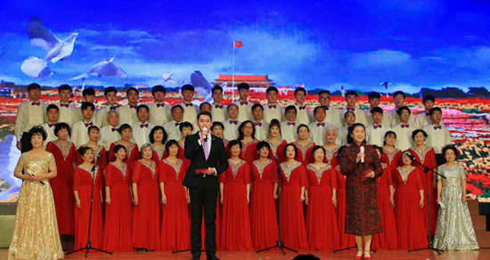
汇演在离退休老同志与青年学生带来的大合唱《我的祖国》《山丹丹开花红艳艳》中拉开序幕，动人的歌声展现了我校离退休教师的艺术风采；大学生艺术团表演的舞蹈《我的大学》、歌伴舞《追寻》展示了我校青年学生的青春活力，为实现梦想而不懈追求的坚韧毅力；话剧《红旗渠》将“自力更生、艰苦创业、团结协作、无私奉献”的红旗渠精神展现的淋漓尽致，我校校友吴祖太和林州人民一起战天斗地、投身水利事业的先进事迹使在场的每一位观众深受感动；老干部艺术团带来的柔力球《舞动中国印》、昆曲《牡丹亭·游园》、太极扇《太极功夫》等节目表演美轮美奂、衣袂飘飘，使大家近距离领略了中国历史文化的博大精深和独特神韵；舞蹈《梦回雨巷》《踏歌起舞的中国》舞姿婀娜、赏心悦目，诗句与舞蹈的完美融合给观众带来了一场视听盛宴；男女二重唱《为了谁》深情讴歌了人民子弟兵英勇无畏、坚强不屈的崇高品质，唱出了军民团结的鱼水深情。
桑榆虽晚，其霞满天；夕阳再晨，灼灼其华。此次我校离退休老干部艺术团与大学生艺术团的联袂出演，营造了浓厚的迎新春喜庆氛围，充分展现了我校离退休教职工与青年学生的灼灼风采，表达了师生们对祖国、对学校的无限热爱之情和齐心协力建设“美丽中国”“幸福水院”的豪情壮志。
机械工程学院举行迎新年教师座谈会暨离退休教师茶话会
1月2日下午，机械工程学院举办迎新年教师座谈会暨离退休教师茶话会，该院全体教职工及部分离退休教师参会。会议由该院分工会主席、党总支书记孙天星主持。
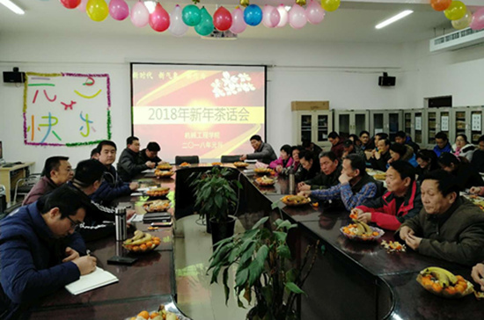
财会上，孙天星向全体教职工及离退休教师致以诚挚的问候和新年的祝福，对大家一直以来给予机械工程学院工作的支持表示感谢，并简要回顾了该院2017年各项工作开展情况，介绍了2018年的工作方向和目标。
座谈会气氛热烈而祥和，大家畅谈了该院过去一年来取得的成绩与不足，对今后发展提出了建设性意见。与会的老同志纷纷发言，表示离退休教师们将会继续发挥余热，共同为学校的发展出谋献策。机械工程学院坚持每年在新年伊始邀请离退休老教师共同座谈，对该院的各项工作献计献策，同时使青年教师学习老教师的优良作风和严谨态度。
会后，该院举办了丰富多彩的游艺活动。活动包括踩气球、抢凳子等游艺项目。活动的开展，丰富了教职工的文化生活，从而使教职工放松了身心，以更加饱满的精神状态迎接新的挑战。
财经系成功举办全“财”达人秀新生才艺大赛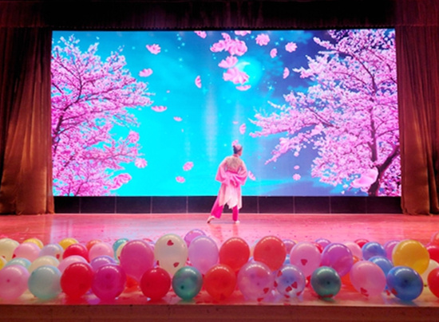
财经系舞蹈队“氧气舞团”带来的开场舞拉开了大赛的序幕。歌舞时装秀《大学生风采秀》展示了大学生的青春活力；小合唱《重返十七岁》表达了学生朝气蓬勃、奋发向上的精神风貌；小品《博物馆之夜》用风趣幽默的语言讽刺了“贿选”“拉票”的现象，在令人捧腹大笑之余引人深思；独舞《浮花恋影》用优美的肢体语言，展示了人们对美丽和青春年华的眷恋；武术表演和京剧联唱则展示了青年学子崇尚传统文化的情怀。
大赛持续近两个小时，精彩的节目贴近大学生活，赢得在场观众的掌声与鲜花，最终共评出一等奖2个、二等奖3个、三等奖4个。大赛还设置了抽奖环节，采用了微信留言上墙的互动形式，极大提高了观众的参与度。此次活动的开展，丰富了学生的校园文化生活，充分展现了财经学子的青春风采和艺术素养。

报：开封市文明办、新区文明办、校领导
送：全校各部门
编辑：耿 风 审核：姚 芬 签发：于兆国

（共印50份）

